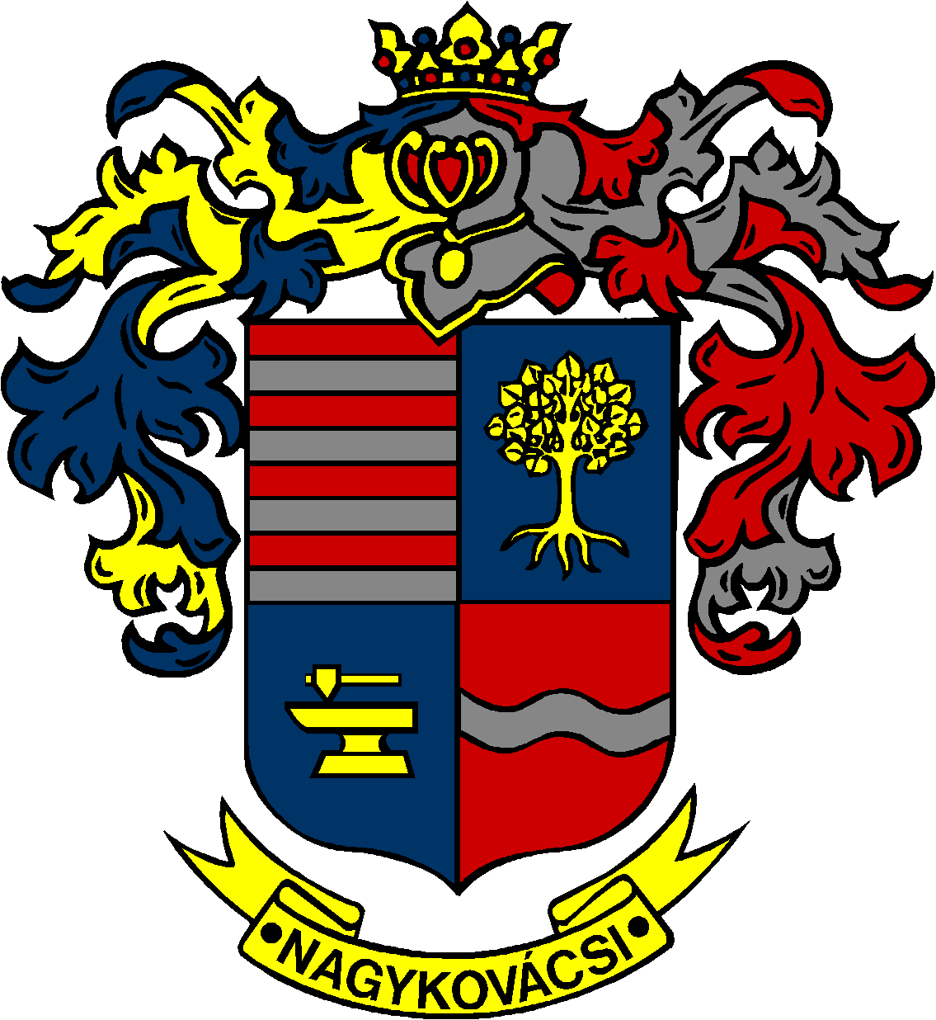

NAGYKOVÁCSI NAGYKÖZSÉG ÖNKORMÁNYZATA

ÜGYRENDI BIZOTTSÁG

ELNÖKE

MEGHÍVÓ
Nagykovácsi Nagyközség Önkormányzat
Ügyrendi bizottságának rendkívüli ülésére

Az ülés helye: Öregiskola Közösségi Ház és Könyvtár
Időpontja: 2020. július 13. (hétfő) 16 óra 45 perc
Napirend:
- A 2019. évre vonatkozó zárszámadási rendelet megalkotása E – 45
Előterjesztő: Kiszelné Mohos Katalin polgármester
Előadó: Perlaki Zoltán osztályvezető
Tárgyalja: PB, ÜB

- Döntés a helyi építészeti-műszaki tervtanácsról szóló rendelet megalkotásáról
E – 69
Előterjesztő: Kiszelné Mohos Katalin polgármester
Előadó: Györgyi Zoltán főépítész
Tárgyalja: PB, ÜB

- Beszámoló a Polgármesteri Hivatal 2019. évi tevékenységéről E – 31
Előterjesztő: Papp István jegyző
Tárgyalja: ÜB

- Tájékoztató a Budakeszi Rendőrőrs 2019. évi tevékenységéről E – 48
Előterjesztő: Kiszelné Mohos Katalin polgármester
Előadó: Grégerné Papp Ildikó osztályvezető
Tárgyalja: ÜB

- Döntés a Fővárosi Agglomeráció Önkormányzati Társulás új Társulási Megállapodásának jóváhagyásáról és csatlakozási szándékok támogatásáról
E – 68
Előterjesztő: Kiszelné Mohos Katalin polgármester
Előadó: Papp István jegyző
Tárgyalja: ÜB

Zárt ülés:
- Tájékoztatás peres ügyben

Nagykovácsi, 2020. július 10.

Tegzes Endre sk.
bizottsági elnök

